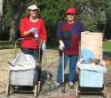
דף 105
מהאשפח של עדה ונורית
אפריל 2011
אבק זה לא חמץ!!!
דורש תשומת לב מספר פעמים בשנה לא רק בפסח (הערת המערכת- כדאי לדחות למחר)
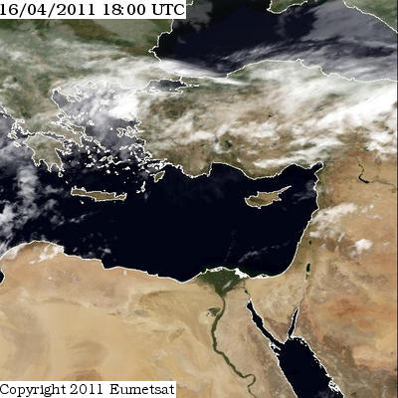
נשפך מן הפח- זהו – זאת תמונת מכ"ם
מהיום. תגדילו אם אתם
לא מאמינים. אין עננים
בקיצור מזג אויר נפלא!!!

עולה על גדותיו- אמרנו שיש עוד תינוקות, החסידה שמה סל עם תינוקת גם אצל ענת ומאור לוי (סטפנסקי), מזל טוב. גשם - ירדו עד כה 360 מ"מ. תודה בשם כולנו על השי היפה שקיבלנו לחג.

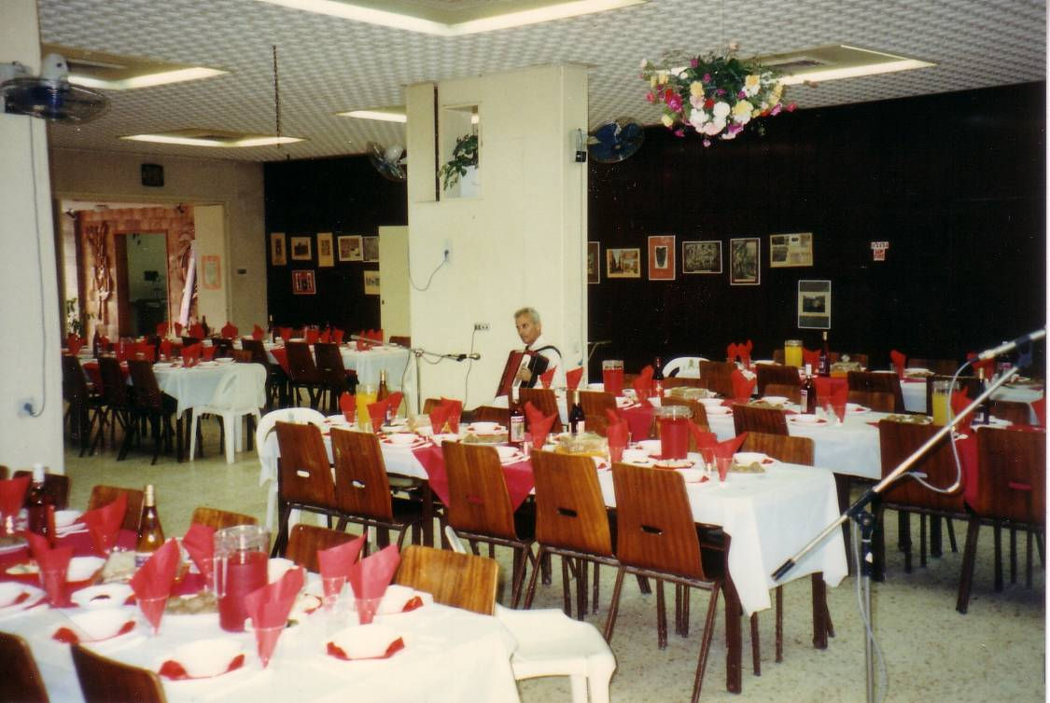
מאלבומם של חולדאים

מי מכיר מי יודע?
באיזו שנה חגגנו את
הסדר הזה?
ומי הוא האקורדיוניסט?
נשמח לקבל מידע.

חג שמח וטעים
עדה ונורית.פ

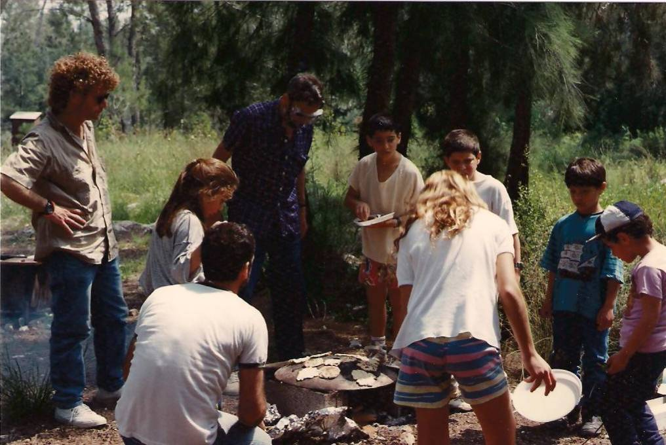
פסח 1991
טיול ליער חולדה
ואפיית מצות.
מימין- ?, ?, ערן סטפנסקי
טל צמח, אמוץ, שלי הגלר,
?, ועם הגב – מיכל לוי, ?

סביבטיפ-
בניקיון לפסח אל תשכחו
שיש מיכל לבגדים משומשים.
הרי קניתם חדשים לפסח
ואין מקום בארון.

